MINISTERUL EDUCAŢIEI al REPUBLICII MOLDOVA
UNIVERSITATEA TEHNICĂ a MOLDOVEI
FACULTATEA CALCULATOARE, INFORMATICǍ şi MICROELECTRONICǍ
Departamentul Microelectronică și Inginerie Biomedicală

Raport
la Tehnici de Programare
Tema: Fișiere, prelucrarea fișierelor

Efectuat de st. gr. MN-251, Juncu Marin
Verificat de Cazac Artiom

Chişinǎu 2025
Tema: Fișiere, prelucrarea fișierelor

Scopul lucrării

Scopul lucrării este să mă familiarizez cu operațiile de bază asupra fișierelor în limbajul Python. În cadrul laboratorului am urmărit înțelegerea modului de creare, citire, modificare și ștergere a fișierelor, lucrul cu atributele acestora, precum și aplicarea unor verificări specifice (existența fișierului, dimensiunea, numărul de linii, cuvinte sau caractere).
Prin realizarea acestor sarcini am exersat utilizarea modulelor os și datetime, lucrul cu funcții utile pentru procesarea textului, precum și manipularea conținutului fișierelor prin exemple concrete. Această lucrare dezvoltă abilitatea de a automatiza operații frecvente asupra fișierelor și oferă o bază practică pentru proiecte mai complexe ce implică gestionarea datelor pe disc.

Sarcina 1:
Verifică dacă fișierul nume_fisier.txt există și afișează conținutul lui.

Codul sursă:
import os

if os.path.exists("hello.txt"):
with open("hello.txt") as file:
content = file.read()
print(content)
else:
print("Fișierul nu există!")

Output:
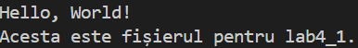

Fișierul:
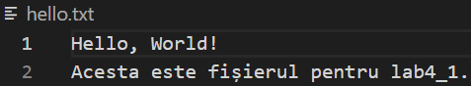

Sarcina 2:
Verifică dimensiunea fișierului nume_fisier.txt și îl copiază în copy.txt dacă are sub 1024 bytes.

Codul sursă:
import os

if os.path.exists("hello.txt"):
size = os.path.getsize("hello.txt")
if size < 1024:
print("Fișierul este mai mic de 1024 bytes. Se copiază...")

with open("hello.txt", "r") as file:
with open("copy.txt", "w") as copy:
copy.write(file.read())
else:
print("Fișierul este mai mare de 1024 bytes. Nu se copiază.")
else:
print("Fișierul nu există!")

Output:

Fișierul sursă:

Fișierul copie:
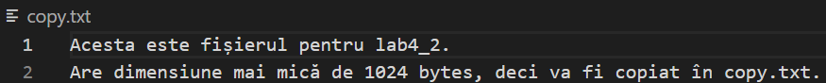

Sarcina 3:
Citește fișierul nume_fisier.txt și înlocuiește cuvântul "World" cu "People", salvând rezultatul în people.txt.

Codul sursă:
import os

if os.path.exists("hello.txt"):
with open("hello.txt", "r") as file:
content = file.read()

if "World" in content:
newcontent = content.replace("World", "People")
with open("people.txt", "w") as people:
people.write(newcontent)
else:
print('Cheia "World" nu exista!')
else:
print("Fișierul nu există!")

Fișierul sursă:
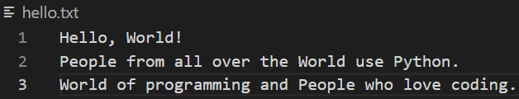

Fișierul creat:
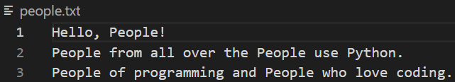

Sarcina 4:
Verifică extensia fișierului nume_fisier.txt și îl redenumește în file.txt dacă este .txt.

Codul sursă:
import os

if os.path.exists("hello.txt"):
filename = "hello.txt"

if filename.endswith(".txt"):
os.rename(filename, "file.txt")
print('Fișierul a fost redenumit în "file.txt".')
else:
print('Fișierul "hello" nu are extensia ".txt"!')
else:
print("Fișierul nu există!")

Output:

Fișierul redenumit:

Sarcina 5:
Afișează data și ora ultimei modificări ale fișierului nume_fisier.txt.

Codul sursă:
import os
from datetime import datetime

filename = "hello.txt"

if os.path.isfile(filename):
t = os.path.getmtime(filename)
dt = datetime.fromtimestamp(t)
print("Fișier modificat ultima dată la:", dt.strftime("%d.%m.%Y %H:%M:%S"))
else:
print("Fișierul nu există!")

Output:

Sarcina 6:
Dacă fișierul nume_fisier.txt are peste 50 de linii, creează un rezumat cu primele 5 linii.

Codul sursă:
import os

filename = "hello.txt"

if os.path.exists(filename):
with open(filename, "r") as f:
lines = f.readlines()

if len(lines) > 50:
rezum = lines[:5]

with open("rezumat.txt", "w") as out:
out.writelines(rezum)

print("Fișierul are peste 50 de linii. Rezumatul a fost creat!")
else:
print("Fișierul NU are peste 50 de linii.")
else:
print("Fișierul nu există!")

Output:

Fișierul sursă:
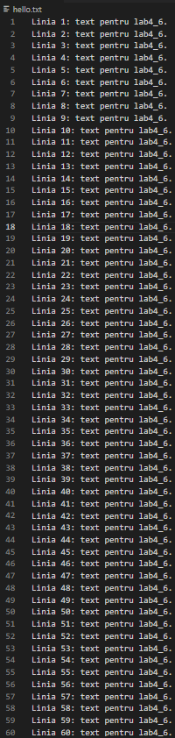

Fișierul creat:
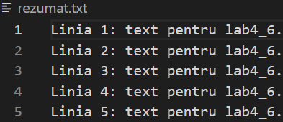

Sarcina 7:
Verifică dacă un anumit caracter apare în fișierul nume_fisier.txt și afișează numărul aparițiilor.

Codul sursă:
import os

filename = "hello.txt"
char = "a"

if os.path.exists(filename):
with open(filename, "r") as f:
content = f.read()

if char in content:
freq = content.count(char)
print(f'Caracterul "{char}" apare de {freq} ori în fișier.')
else:
print(f'Caracterul "{char}" NU se găsește în fișier.')
else:
print("Fișierul nu există!")

Output:

Fișierul:
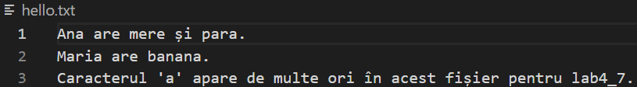

Sarcina 8:
Verifică dacă fișierul nume_fisier.txt are permisiune de citire și îi afișează conținutul.

Codul sursă:
import os

filename = "hello.txt"

if os.path.exists(filename):

if os.access(filename, os.R_OK):
print("Fișierul are permisiune de citire. Conținutul este:\n")

with open(filename, "r") as f:
content = f.read()
print(content)

else:
print("Fișierul EXISTĂ, dar NU are permisiune de citire!")
else:
print("Fișierul nu există!")

Output:
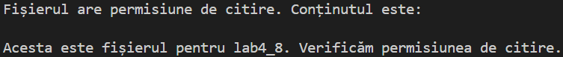

Sarcina 9:
Verifică dacă fișierul nume_fisier.txt este vid și îl șterge dacă dimensiunea este 0 bytes.

Codul sursă:
import os

filename = "hello.txt"

if os.path.exists(filename):

if os.path.getsize(filename) == 0:
print("Fișierul este VID. Se șterge...")

os.remove(filename)
print("Fișierul a fost șters.")
else:
print("Fișierul NU este vid. Dimensiunea este:", os.path.getsize(filename), "bytes")

else:
print("Fișierul nu există!")

Output:
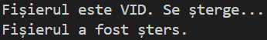

Fișierul:
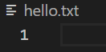

Sarcina 10:
Verifică dacă fișierul nume_fisier.txt conține doar caractere alfanumerice și spații. Dacă da, îl convertește în majuscule și îl salvează în alfanumeric.txt.

Codul sursă:
import os

filename = "hello.txt"

if os.path.exists(filename):

with open(filename, "r") as f:
content = f.read()

if all(c.isalnum() or c.isspace() for c in content):
print("Fișierul conține NUMAI caractere alfanumerice.")
print("Convertim literele mici în MAJUSCULE...")

content_upper = content.upper()

with open("alfanumeric.txt", "w") as out:
out.write(content_upper)

print("Conversia a fost realizată cu succes!")
else:
print("Fișierul conține și alte caractere ne-alfanumerice.")
else:
print("Fișierul nu există!")

Output:
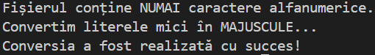

Fișierul sursă:
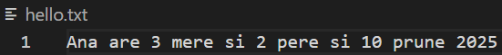

Fișierul creat:
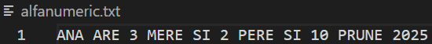

Sarcina 11:
Numără cuvintele din fișierul nume_fisier.txt și creează un rezumat dacă acesta conține exact 100 de cuvinte.

Codul sursă:
import os

filename = "hello.txt"

if os.path.exists(filename):
with open(filename, "r") as f:
content = f.read()

words = content.split()
wordsnum = len(words)

print(f"Fișierul conține {wordsnum} cuvinte.")

if wordsnum == 100:
print("Fișierul are EXACT 100 de cuvinte. Se creează rezumatul...")

rezumat = " ".join(words[:10])

with open("rezumat.txt", "w") as out:
out.write(rezumat)

print("Rezumatul a fost creat în 'rezumat.txt'.")
else:
print("Fișierul NU are exact 100 de cuvinte.")
else:
print("Fișierul nu există!")

Output:
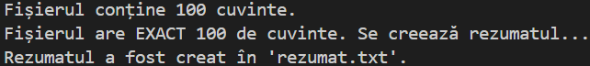

Fișierul sursă:

Fișierul creat:

Sarcina 12:
Verifică numărul de linii din nume_fisier.txt și adaugă linii noi până când fișierul ajunge la cel puțin 20 de linii.

Codul sursă:
import os

filename = "hello.txt"
minnum = 20

if os.path.exists(filename):
with open(filename, "r") as f:
linii = f.readlines()

linesnum = len(linii)
print(f"Fișierul are {linesnum} linii.")

if linesnum < minnum:
print(f"Fișierul are mai puțin de {minnum} linii. Se adaugă linii...")

lipsa = minnum - linesnum

with open(filename, "a") as f:
for i in range(lipsa):
f.write(f"Linie automată adăugată #{i+1}\n")

print("Liniile au fost adăugate cu succes!")
else:
print("Fișierul are deja suficiente linii.")
else:
print("Fișierul nu există!")

Output:
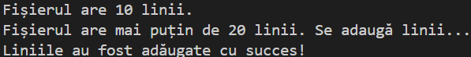

Fișierul modificat:
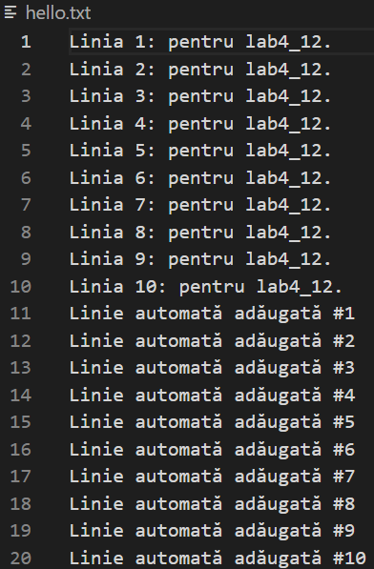

Sarcina 13:
Verifică dacă fișierul nume_fisier.txt conține caractere de punctuație și le elimină în fara_punctuatie.txt.

Codul sursă:
import os
import string

filename = "hello.txt"

if os.path.exists(filename):

with open(filename, "r") as f:
content = f.read()

if any(c in string.punctuation for c in content):
print("Fișierul conține caractere de punctuație. Se elimină...")

wopunct = "".join(
c for c in content if c not in string.punctuation
)

with open("fara_punctuatie.txt", "w") as out:
out.write(wopunct)

print('Caracterele de punctuație au fost eliminate în "fara_punctuatie.txt".')

else:
print("Fișierul NU conține caractere de punctuație.")
else:
print("Fișierul nu există!")

Output:

Fișierul sursă:

Fișierul creat:

Sarcina 14:
Numără caracterele numerice din nume_fisier.txt și extrage toate numerele dacă fișierul conține peste 30 de cifre.

Codul sursă:
import os

filename = "hello.txt"

if os.path.exists(filename):

with open(filename, "r") as f:
content = f.read()

digitnum = sum(1 for c in content if c.isdigit())

print(f"Fișierul conține {digitnum} caractere numerice.")

if digitnum > 30:
print("Fișierul are peste 30 de cifre. Se extrag numerele...")

nums = []
buffer = ""

for c in content:
if c.isdigit():
buffer += c
else:
if buffer:
nums.append(buffer)
buffer = ""
if buffer:
nums.append(buffer)

with open("numere_extrase.txt", "w") as out:
for n in nums:
out.write(n + "\n")

print('Toate numerele au fost extrase în "numere_extrase.txt".')

else:
print("Fișierul NU are mai mult de 30 de cifre.")

else:
print("Fișierul nu există!")

Output:
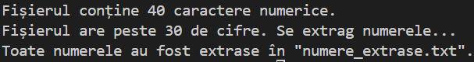

Fișierul sursă:

Fișierul creat:
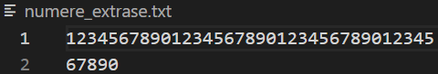

Sarcina 15:
Dacă fișierul nume_fisier.txt este .txt și are cel puțin o linie, găsește linia cu cele mai multe caractere și o salvează în linia_max.txt.

Codul sursă:
import os

filename = "hello.txt"

if os.path.exists(filename):

if filename.endswith(".txt"):

with open(filename, "r") as f:
lines = f.readlines()

if len(lines) > 0:
print("Fișierul este .txt și conține cel puțin o linie.")
print("Se caută linia cu cele mai multe caractere...")

maxline = max(lines, key=len)

with open("linia_max.txt", "w") as out:
out.write(maxline)

print('Linia cu cele mai multe caractere a fost salvată în "linia_max.txt".')
else:
print("Fișierul este .txt dar este gol (nu are linii).")
else:
print("Fișierul NU are extensia .txt!")
else:
print("Fișierul nu există!")

Output:

Fișierul sursă:

Fișierul creat:

